Dossier de projet



Contenu

I. Maquettes 2

A. Wireframes Hedgehog School 2

B. Wireframes DuckDrive 4

II. Modèle Conceptuel de Données 5

A. DuckDrive 5

B. HedgehogSchool 5

VI. Diagrammes Use Case 6

A. Duck Drive 6

B. Hedgehog School 6

Qualifications 7

# Maquettes

## Wireframes Hedgehog School

#### Landing (background vidéo, connexion en popup)

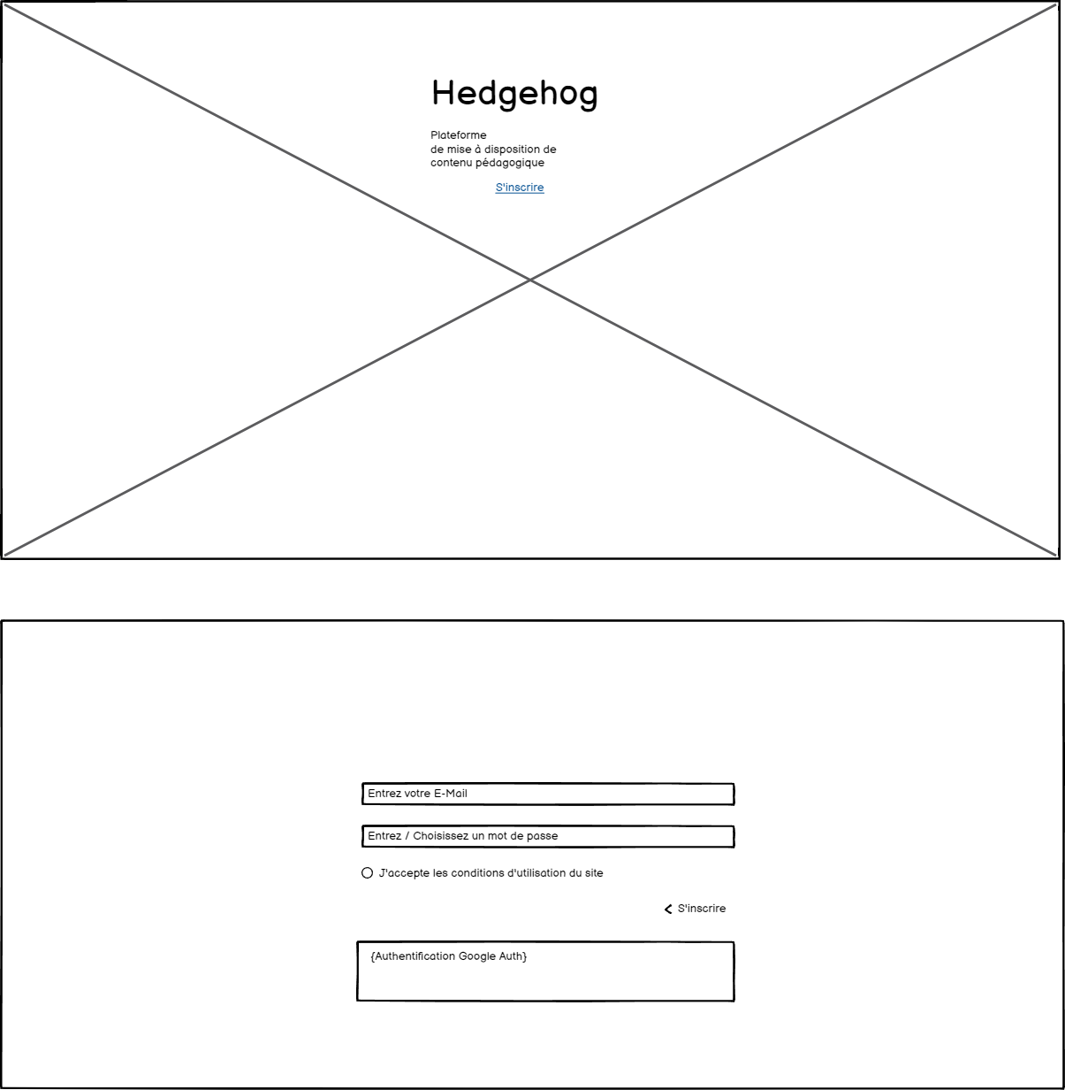

#### Page de cours (desktop, mobile)

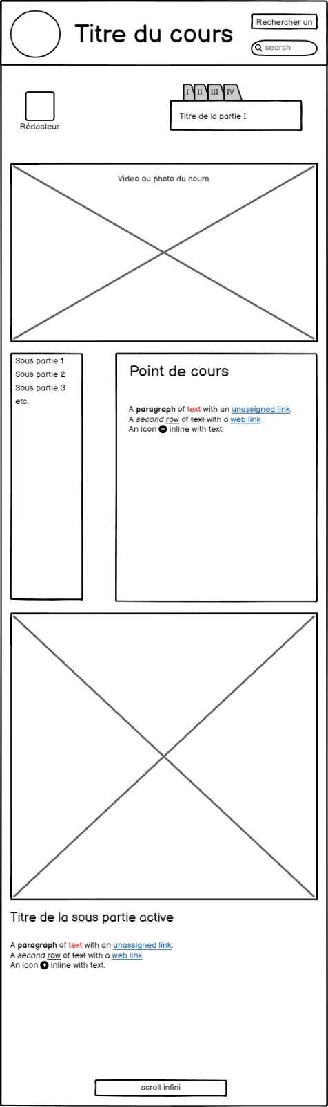

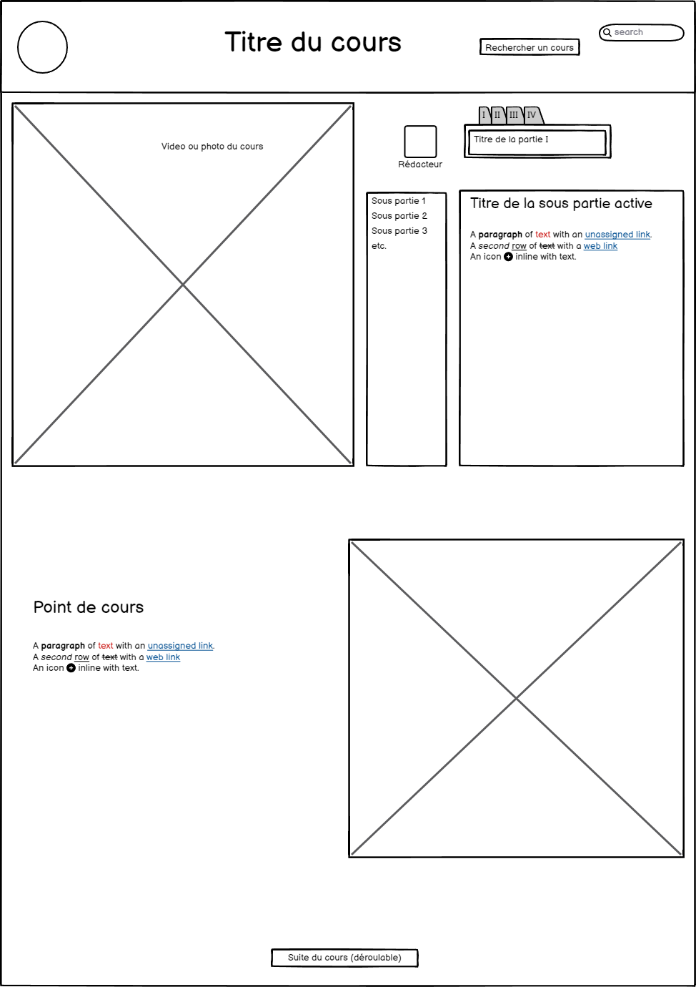

## Wireframes DuckDrive

#### Zoning de l’explorateur de fichiers(Dashboard PWA)

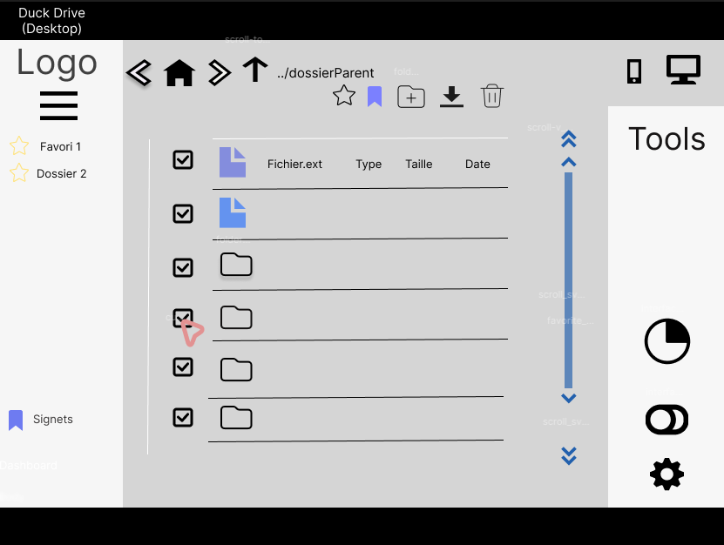

# II. Modèle Conceptuel de Données

## A. DuckDrive

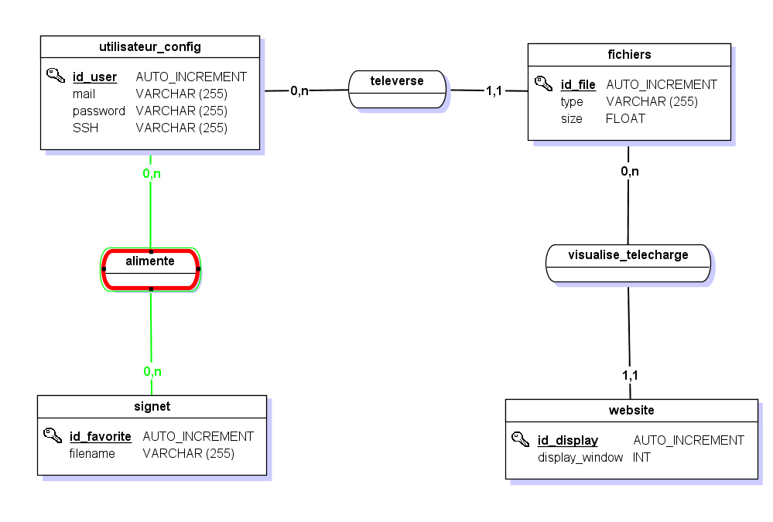

## HedgehogSchool

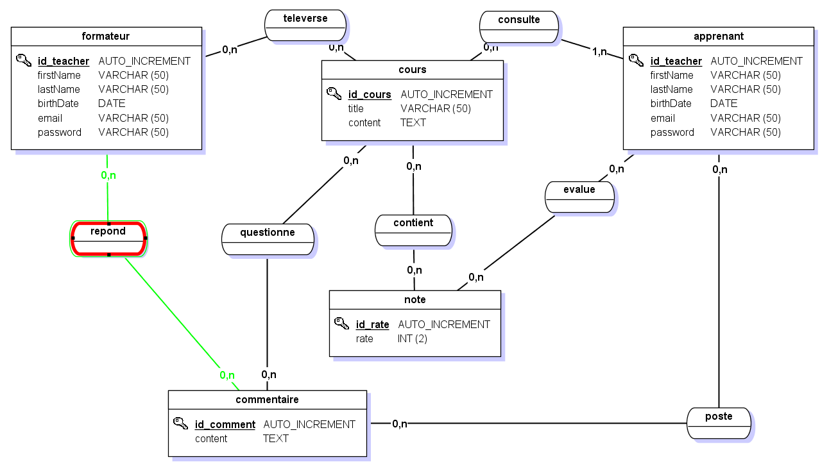

# III. Diagrammes Use Case

### Duck Drive

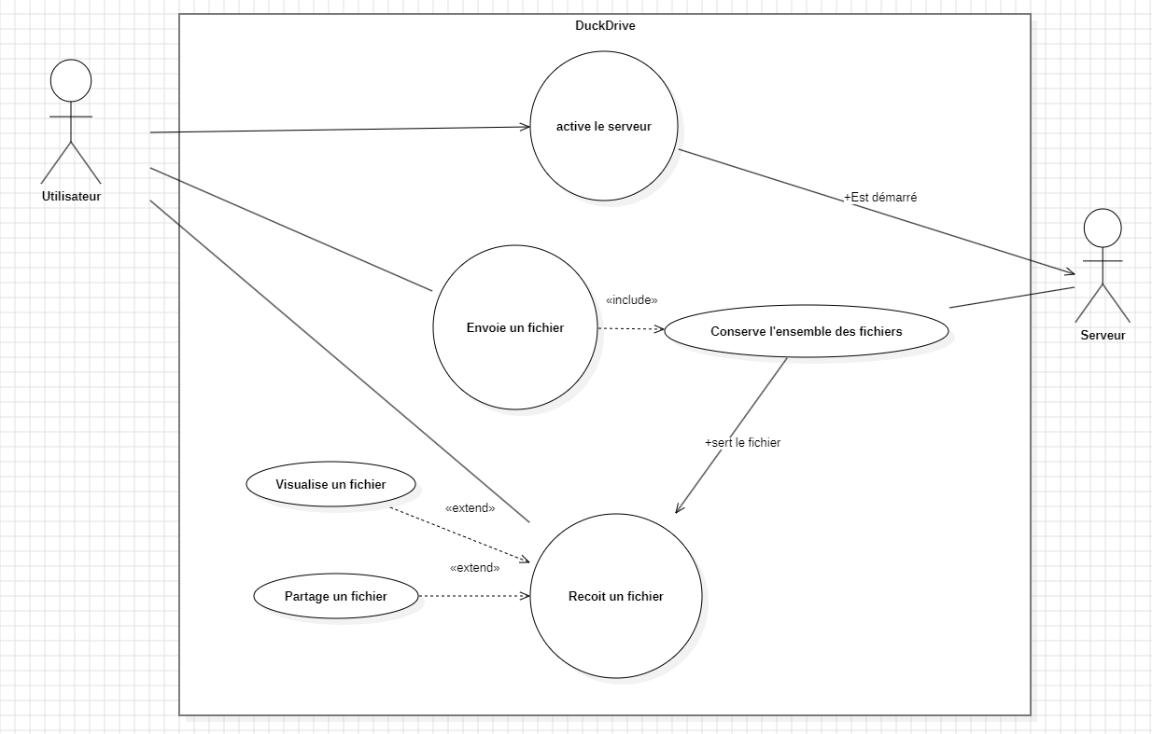

### Hedgehog School

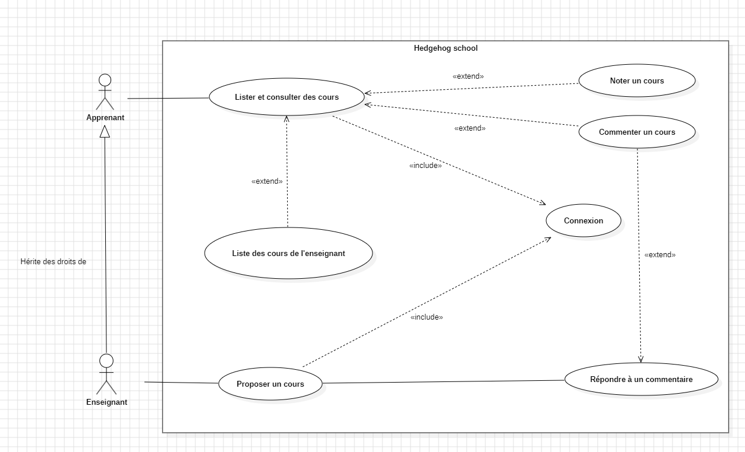

# IV. Diagrammes de séquenceV. Qualifications

1. Projet utile et profitable
2. Besoin pour les particuliers et associations
3. Technologies modernes
4. Business management moderne
5. Proposition sécurisée